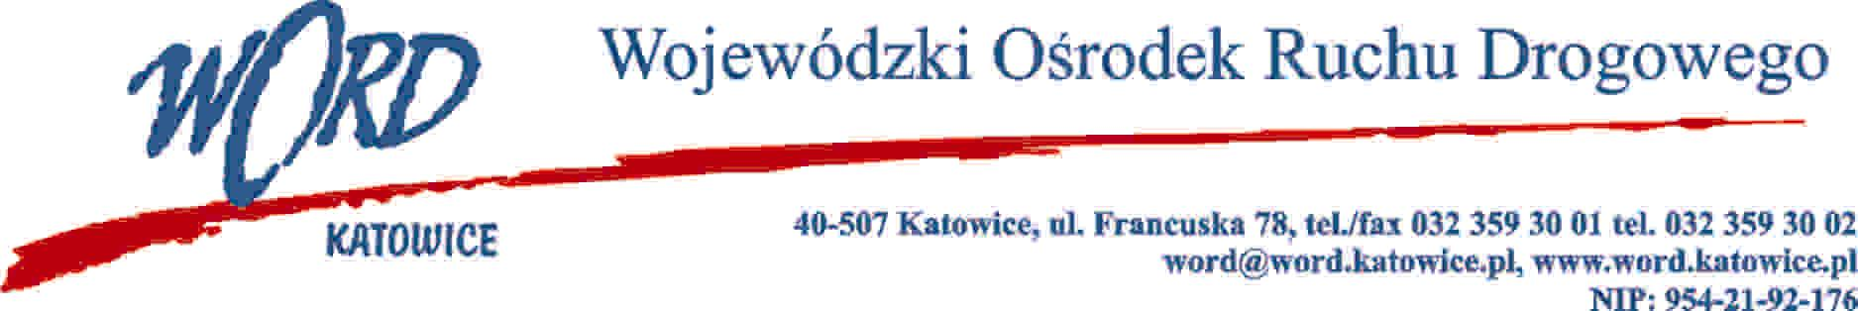
Katowice, 20.09.2023 r.
Wykonawcy wszyscy
Zgodnie z art. 284 ust. 2 i 6 ustawy – Prawo zamówień publicznych z 11 września 2019 r. (Dz. U. z 2022 r., poz. 1710 z późn.zm.), Zamawiający udziela wyjaśnień treści Specyfikacji Warunków Zamówienia dot. postępowania prowadzonego w trybie podstawowym pn.: „Dostawa oprogramowania oraz sprzętu komputerowego na potrzeby WORD Katowice”.
Treść pytania 1:
Czy zamawiający dopuści wydłużenie terminu realizacji zamówienia do 50 dni kalendarzowych? Prośbę motywuję tym, że serwery te nie są rozwiązanymi seryjnymi, tylko trzeba je wyprodukować po wcześniejszym zamówieniu.
Odpowiedź:
Zamawiający nie wyraża zgody na wydłużenie terminu realizacji zamówienia do 50 dni kalendarzowych.
Z- ca Dyrektora WORD Katowice
Grzegorz Cius

